26. August 2025
„Lohnt sich für mich ein Balkonkraftwerk?“ – Solarkataster NRW mit neuer Rechenfunktion
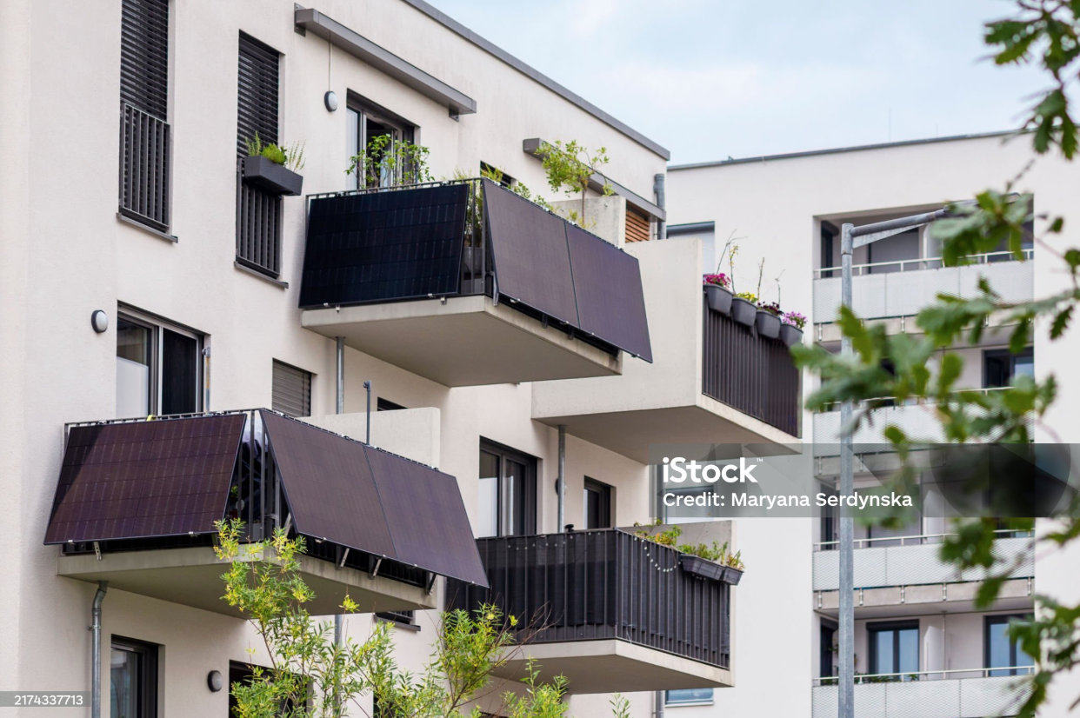
Das Solarkataster NRW bietet ab sofort eine neue Funktion: Nutzerinnen und Nutzer können jetzt individuell die Wirtschaftlichkeit von Steckersolaranlagen („Balkonkraftwerken“) berechnen. Diese neue Berechnungsfunktion ermöglicht es Bürgerinnen und Bürgern in Nordrhein-Westfalen, das Potenzial und die zu erwartende Wirtschaftlichkeit einer eigenen kleinen Photovoltaikanlage einfach abzuschätzen. Entwickelt und umgesetzt wurde dieses Angebot vom Fachzentrum Klima des Landesamtes für Natur, Umwelt und Klima NRW (LANUK).
Steckersolaranlagen bestehen aus kompakten Photovoltaik-Modulen, die zum Beispiel am Balkon, im Garten oder auf Garagendächern installiert werden können. Mithilfe eines Wechselrichters wird der erzeugte Strom (auf 800 Watt begrenzt) direkt ins eigene Hausnetz eingespeist. Das erleichtert insbesondere Mieterinnen und Mietern die Nutzung von Solarenergie.
Berechnung berücksichtigt verschiedene Parameter
Die neue Berechnungsfunktion im Solarkataster NRW soll die wichtige Einstiegsfrage beantworten, wie groß das Sparpotenzial einer kleinen Solaranlage ist. Dazu lassen sich verschiedene Parameter flexibel einstellen, wie beispielsweise Standort, Modulausrichtung, Neigungswinkel, Haushaltsverbrauch, Modulleistung und Integration eines Stromspeichers.
Hierzu nennt das LANUK ein konkretes Beispiel aus der Praxis. Ein Zwei-Personen-Haushalt in der Dortmunder Innenstadt mit 3.200 kWh Jahresverbrauch plant zwei südlich ausgerichtete Module mit je 450 Watt und ergänzt die Anlage um einen Speicher. Der Solarrechner errechnet hierfür einen nutzbaren Stromertrag von rund 791 kWh im ersten vollen Betriebsjahr. Die Investitionskosten von etwa 1.290 Euro amortisieren sich demnach bereits nach 6 Jahren.
Wer den Solarrechner einmal ausprobieren möchte: Im Solarkataster einfach den Haken bei „Steckersolar, Photovoltaik an Neubauten und Fassaden“ setzen, den individuellen Standort in der Karte auswählen und loslegen. Alle Ergebnisse lassen sich komfortabel herunterladen oder per E-Mail versenden. Nützliche Hinweise und verständliche Erklärungen ermöglichen auch Einsteigerinnen und Einsteigern einen leichten Zugang zum Thema.
Fakten, Potenziale, Planungshilfe – das Solarkataster NRW
Das Solarkataster NRW unterstützt Bürgerinnen und Bürger, Kommunen und Unternehmen bei der dezentralen Energiewende. Für rund elf Millionen Gebäude im Land bietet es eine fundierte Solarpotenzial-Analyse, es prüft Gebäudeeignung, Dachausrichtung und Verschattung und ermöglicht so eine passgenaue Planung. Außerdem können die Daten für Photovoltaikanlagen auf Gebäuden, Fassaden oder Freiflächen genutzt werden. Nach Informationen des LANUK ist die individuelle Eignungsprüfung von Dachflächen besonders gefragt.

Quelle: LANUK NRW

Dieser Beitrag ist ein Service des Kampagnenteams der mission E in der Landesverwaltung NRW. Auf der Kampagnen-Website finden Sie vielfältige weitere Meldungen zu Energie-, Klimaschutz- und Mobilitätsthemen sowie zur Kampagne.

Autor: Tom Küster (NRW.Energy4Climate)

Links
Meldung „Lohnt sich ein Balkonkraftwerk? – Neue Funktion zur Wirtschaftlichkeitsberechnung von Steckersolaranlagen im Solarkataster NRW“ des Landesamtes für Natur, Umwelt und Klima (LANUK) NRW vom 05.08.2025
Online-Tool „Solarkataster NRW“ des Landesamtes für Natur, Umwelt und Klima (LANUK) NRW
Bild (kostenpflichtig): iStock/Maryana Serdynska
Bildalternative (kostenfrei): Pixabay/Franz26

